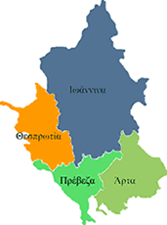



ΕΛΛΗΝΙΚΗ ΔΗΜΟΚΡΑΤΙΑ
ΠΕΡΙΦΕΡΕΙΑ ΗΠΕΙΡΟΥ
ΓΡΑΦΕΙΟ ΤΥΠΟΥ

Ιωάννινα 10 Ιουλίου 2007

Δελτίο Τύπου
Η Επιτροπή Αναστολών του ΣτΕ
απέρριψε την αίτηση αναστολής

Η Επιτροπή Αναστολών του ΣτΕ, με την υπ΄ αριθμ. 634/2007 απόφασή της, απέρριψε την αίτηση αναστολής των Δήμων Κατσανοχωρίων και Παμβώτιδας κατά της απόφασης του ΓΓΠΗ, με την οποία είχε εγκριθεί επέμβαση σε δημόσια δασική έκταση για τη δημιουργία ΧΥΤΑ Νομού Ιωαννίνων στη θέση Ελληνικό του δδ Ελληνικού του Δήμου Κατσανοχωρίων.

ΑΠΟ ΤΟ ΓΡΑΦΕΙΟ ΤΥΠΟΥ
ΤΗΣ ΠΕΡΙΦΕΡΕΙΑΣ ΗΠΕΙΡΟΥ

